اعضای فعلی هیات امناء دانشگاه علوم پزشکی گلستان
نام و نام خانوادگی | سمت | میزان تحصیلات و رشته تحصیلی | زمان تصدی | عکس
دکترسعید گل فیروزی | رئیس دانشگاه و دبير هیأت امناء | دکترای طب اورژانس | 16/11/ 1400 تا کنون | 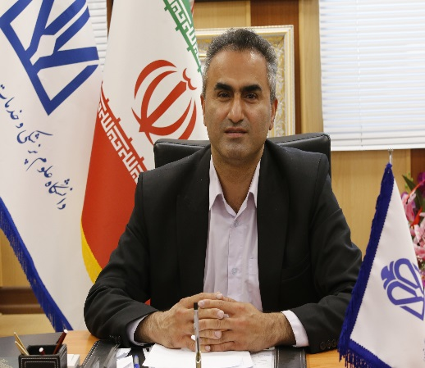
حاج محمدقاسم لیوانی | عضو هیات امناء | دکترای حوزوی | 1383 تاکنون | 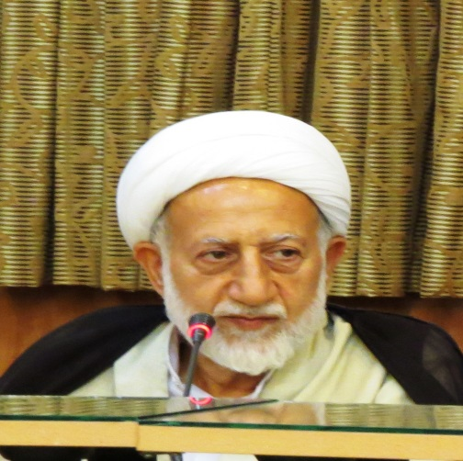
دکتر علی وطنی | عضو هیات امناء | دکترای تخصصی phd | 1379 تاکنون | 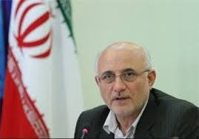
دکترعارف صالحی | عضو هیات امناء | دکترای تخصصی فلوشیپ- فوق تخصصی اینترنشنال کاردیولوژی | 1394 تاکنون | 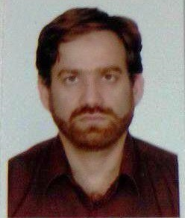
دکترمحمد جواد کبیر | عضو هیات امناء | دکترای تخصصی مدیریت خدمات بهداشتی ودرمانی | 12/9/1398 تا کنون | 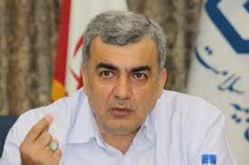
دکتر برات کریمی | عضو هیات امناء | دکترای مدیریت | 12/9/1398 تاکنون | 